|  |  |  |  |
| --- | --- | --- | --- |
| DOCENTE | Daniel Pardo | | |
| ESTUDIANTE | Grado quinto | | |
| CURSO | quinto | FECHA ENTREGA | 14/03/2020 |

Email: dpardov@educacionbogota.edu.co

6. Dibuja en los relojes las siguientes expresiones de tiempo con rojo: dibuja el minutero y con negro: el horario que indica la hora: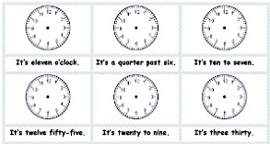

7. Escribe la hora y los minutos en numeros descritos en las siguientes expresiones de tiempo:

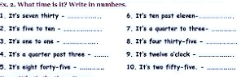

8. Une las siguientes expresiones de tiempo:

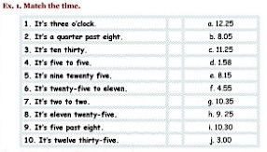

9. Escribe las siguientes expresiones de tiempo en inglés:

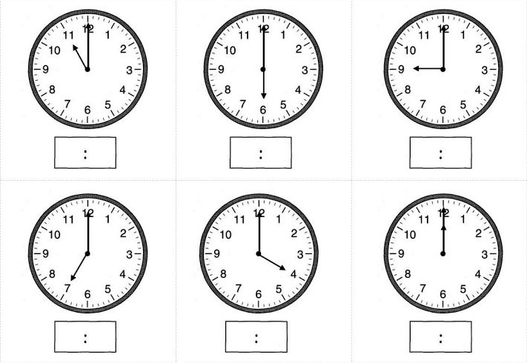

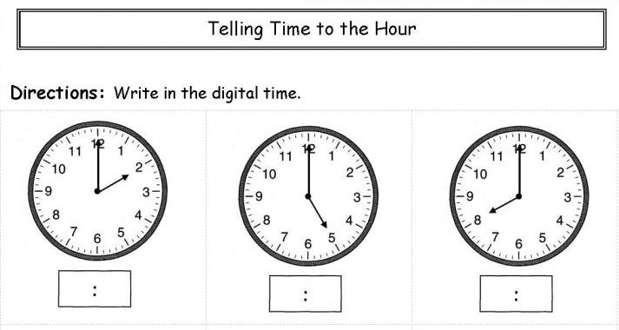

10. Escribe los siguintes números:

1. one million:
2. two thousand:
3. three hundred:
4. forty one:
5. ninety nine:
6. eighty eight:
7. eight hundred eighty eight:
8. two hundred:
9. twenty five:
10. one thousand two hundred:

11. ten encuenta los siguinetes numeros para realizar las actividades numericas:

